Black sheep

**บทที่ 1**

**บทนำ**

**1.1 ที่มาและความสำคัญ**

เพื่อพัฒนาการออกแบบโปรแกรมและฝึกฝนการทำงานอย่างมีแบบแผนให้ความสนใจในเรื่องการประยุกต์เพื่อประโยชน์ทางการศึกษาการเขียนโปรแกรม ให้พัฒนาการจากที่ผู้สอนสอนผู้เรียนในการเขียนโปรแกรมต้องมีการปฏิบัติใรการเขียนเพื่อให้มีความเข้าใจในการเขียนภาษาต่างๆที่ศึกษาอยู่

**1.2 ประเภทของโครงการ**

ประเภทคอมพิวเตอร์

* 1. **ประโยชน์**
     1. เพื่อฝึกฝนการพัฒนาการเขียนและออกแบบโปรแกรม
     2. เพื่อฝึกการคิดวิเคราะห์โปรแกรม
     3. ค้นคว้าเนื้อหาที่นอกจากที่ได้รนับจากการสอน

**1.4ขอบเขตของโครงการ**

* + 1. ขอบเขตระยะเวลา

|  |  |  |  |  |  |
| --- | --- | --- | --- | --- | --- |
| **ลำดับ** | **รายการ** | **1-3** | **4-10** | **11-28** | **29-30** |
| 1 | หารูปตัวละครและกราฟิกต่าง |  |  |  |  |
| 2 | ศึกษาเอกสารและข้อมูลที่เกี่ยวข้อง |  |  |  |  |
| 3 | ลงมือเขียนโปรแกรม |  |  |  |  |
| 4 | ตรวจสอบและแก้ไขข้อผิดพลาด |  |  |  |  |
| 5 | จัดทำเอกสาร |  |  |  |  |

1.4.2 ขอบเขตภาษาที่ใช้เขียน

java

1.4.3 ขอบเขตการเขียนโปรแกรม

โปรแกรมเกม

**บทที่ 2**

**ส่วนการพัฒนา**

**2.1 เนื้อเรื่องย่อ**

เกมส์จะเป็นการหาแกะดำที่อยู่ในฝูงแกะขาวโดยมีชาวบ้านเป็นคนมาคัดว่ามีแกะดำทั้งหมดเท่าไรโดยมีนางฟ้ามาแกล้งชาวบ้านไม่ให้แยกแกะด ออกจากฝูงแกะขาว

**2.2 วิธิการเล่น**

W = เคลื่อนที่ไปด้านบน

A = เคลื่อนที่ไปด้านซ้าย

S = เคลื่อนที่ไปด้านล่าง

D = เคลื่อนที่ไปด้านขวา

Enter = ออกจากโปรแกรม

**2.3 คลาสไดอะแกรม**

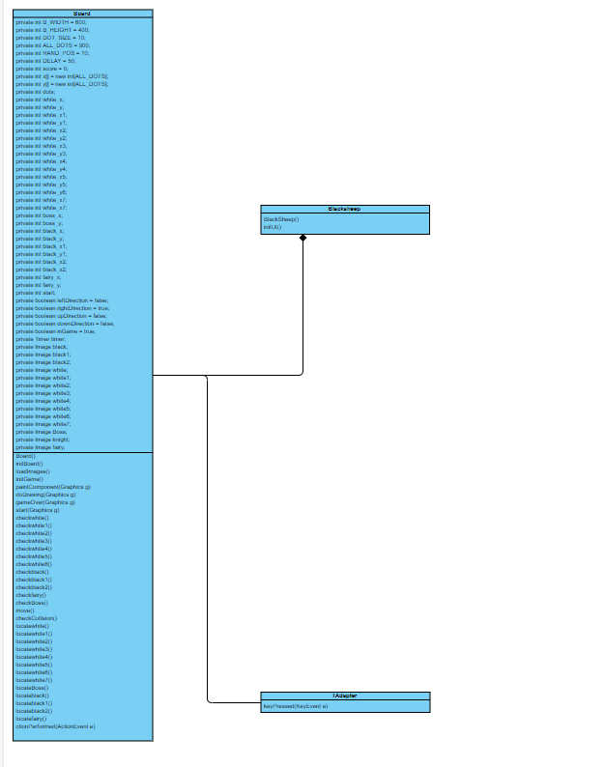

**2.4 อธิบายส่วนของโปรแกรม**

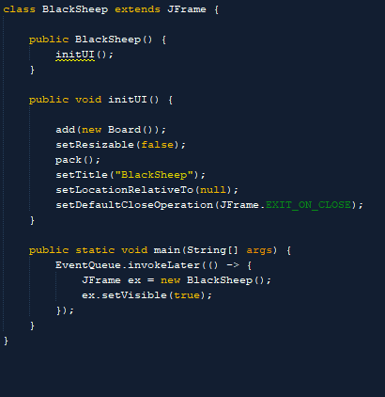Constructor

ในการเริ่มเกมใหม่จะมีการเรียกใช้ฟังค์ชั่นใหม่

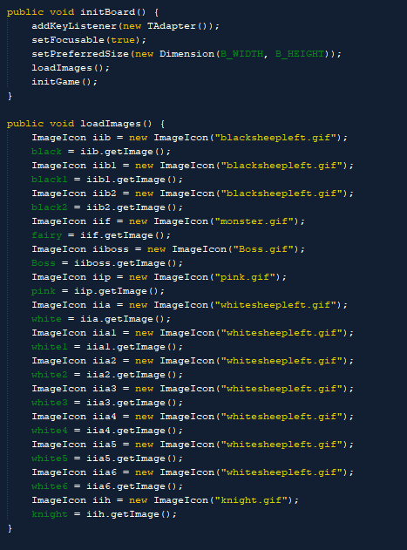

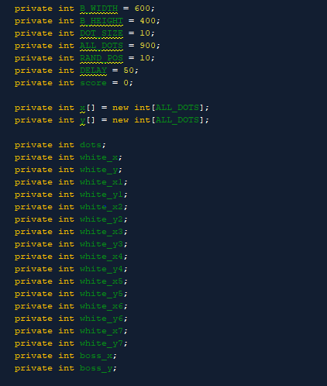Encapsulation

เป็นการกำหนดตัวแปรไม่ไห้มีการแก้ไขจากผู้เล่น

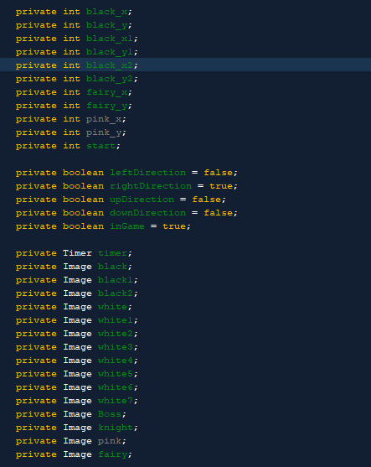

**2.5อธิบายส่วนประกอบของ GUI**

ในการสร้างเกมมีการใช้ Jframe และ Jpanal และEvent handling  
**2.6 อธิบาย Event handling ที่มีในหน้าจอ**

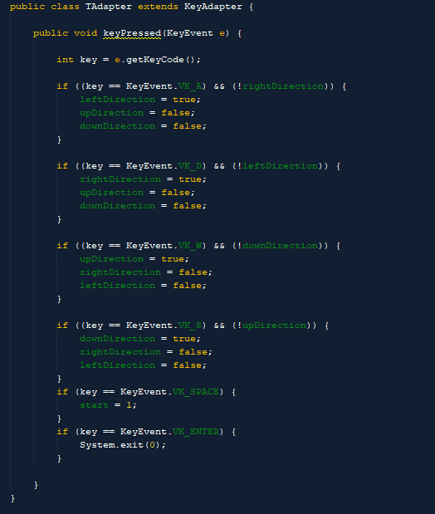

มีการใช้รับค่าจากคีบอดโดยรับค่าจาก ปุ่ม w a s d enter spacebar โดย ปุ่ม w จะเคลื่อนที่ไปทางด้านบน

a จะเคลื่อนที่ไปทางด้านล่าง s จะเคลื่อนที่ไปด้านล่าง d จะ เคลื่อนที่ไปด้านขวา

enter การออกจากโปรแกรม spacebar จะเป็นการกำหนดให้มีการเริ่มเกม

**2.7อธิบายอัลกอริทึมที่สำคัญในโปรแกรม**

มีการคำนวณการสุ่มแกะโดจกำหนดแกน X แกน Y เพื่อให้ชาวบ้านมาจับแกะดำ และ มีการเช็คเมื่อกระทบกับ Object ที่ต้องการให้นับคะแนน คือ แกะดำ โดยการสร้างแกะดำ ขึ้นมาและเช็คว่า เมื่อ Object จับ Object ของแกะขาวจะ ลดพลังคะแนน อัลกอริทึมของแกะนั่นมีการคำนวณโดยการสุ่มพื้นที่ที่นกจะเกิดขึ้นมาโดยมีการสุ่ม

**บทที่ 3**

**สรุป**

* 1. **ปัญหาที่พบระหว่างการพัฒนา**
     1. ไม่สามารถเขียนฟังค์ชั่นเคลื่อนที่ของแกะที่เคลื่อนที่ทั้งแกน x และ y พร้อมกันได้
     2. เริ่มเกมกด spacebar เริ่มเกมไม่ได้
     3. หากราฟิกรูปภาพที่ใช้ไม่ได้
     4. เพิ่มพื้นหลังเปลี่ยนสีตามด่าน
     5. สุ่มแกะไม่ทั่วพื้นที่
  2. **จุดเด่นของโปรแกรม**
     1. เกมที่ต้องใช้สมาธิในการเล่น
     2. ฝึกจิตใจไม่ใช้อารมณ์ในการเล่น
     3. หาจุดที่ทำให้ได้คะแนน
  3. **คำแนะนำสำหรับผู้สอนที่อยากให้อธิบาย**
  4. ควรมีโค้ดตัวอย่างหลากหลายรู้
  5. ตัวอย่างแต่ละตัวอย่างอธิบายการทำงานแต่ละส่วนอย่างละเอียด
  6. เพิ่มแบบฝึกหัดที่ไม่เกี่ยวกับอัลกอลึทิม

นาย กิตติศักดิ์ ปุณยานันต์ 6104062630395 sec.2